|  |  |
| --- | --- |
| **Teams(팀스)– 가정에서 접속**  정보 시스템  운영 지침 및 절차 |  |

Microsoft Teams (마이크로 소프트 팀스)는 학생들이 교사와 소통하고 동료와 공동 작업할 수 있는 가상 학습 플랫폼입니다. 학생들은 Microsoft Teams에서 직접 교사와 소통할 수 있습니다. 이 응용 프로그램은 수업 시간 토론 보드, 수업 노트북, 화상 회의 및 가상 클라스 회의를 할 수 있습니다. Microsoft Teams는 컴퓨터와 모바일 장치에서 접속할 수 있습니다.

**MS Teams MS에 접속하고 설치하는 방법은**  
  
브라우저를 통해 온라인으로 사용하거나 컴퓨터에 로컬 응용 프로그램을 설치하여 사용할 수 있습니다. **정보 시스템은 더 큰 기능과 신뢰성을 제공하는 로컬 응용 프로그램을 설치하는 것을 권합니다.**

**1) 온라인 버전을 열어 시작하십시오.**

* [my.cherrycreekschools.org](http://my.cherrycreekschools.org/)
* CCSD 이메일 및 암호로 로그인합니다.
* **MyProductivity**탭에서 Microsoft Teams 타일을 **클릭합니다.**

[](https://helpdesk.cherrycreekschools.org/api/v3/mojo_files/91766)

* MS Teams의 온라인 버전이 새 브라우저 창에서 열리며 CCSD ID와 암호를 다시 사용하여 Office 365에 로그인하라는 메시지가 나옵니다.

**2) 클라이언트 응용 프로그램을 다운로드하고 설치합니다 :**

* Teams의 온라인 버전을 연 후 local Teams client (로컬 팀 클라이언트 응용 프로그램)을 설치하려면 Teams 창의 왼쪽 아래 모서리에 **있는 데스크톱 앱 다운로드 아이콘을** 클릭합니다.

[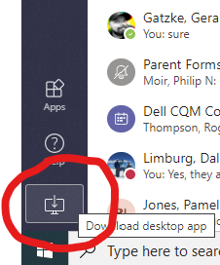](https://helpdesk.cherrycreekschools.org/api/v3/mojo_files/91773)

* 팀스 설치 프로그램은 컴퓨터에 다운로드 됩니다. 브라우저 창의 왼쪽 하단에 나타나는 **'Teams_windows_x64.ex'** 아이콘을 클릭합니다 :

[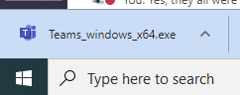](https://helpdesk.cherrycreekschools.org/api/v3/mojo_files/91776)

* 클라이언트가 설치할 수 있도록 지침을 따릅니다. 완료되면 Teams 아이콘이 **Start Menu** (**시작 메뉴)에**나타납니다.

**3) Teams 데스크톱 응용 프로그램을 시작합니다:**

* 시작 메뉴에서 
* 응용 프로그램을 시작하려면 Microsoft Teams 아이콘을클릭합니다.

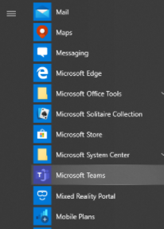

**자원:**

* Teams 에 대한 자료 기사 - <https://helpdesk.cherrycreekschools.org/help/topic/261793>